Xubuntu 14.04.03 LTS

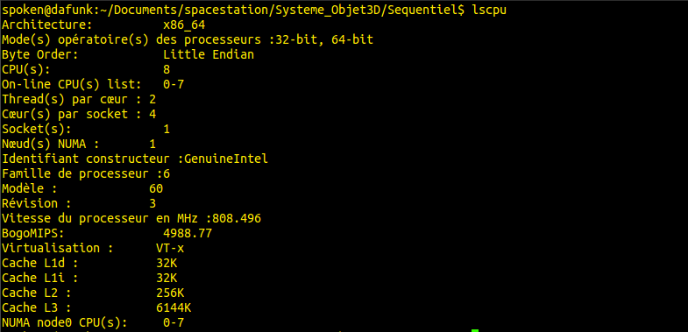
lscpu

